

ที่ ปส. 053/2565 วันที่ 20 ตุลาคม 2565

ไอแบงก์ จัด Soft Loan ฟื้นฟูและรองรับธุรกิจที่กำลังปรับตัว

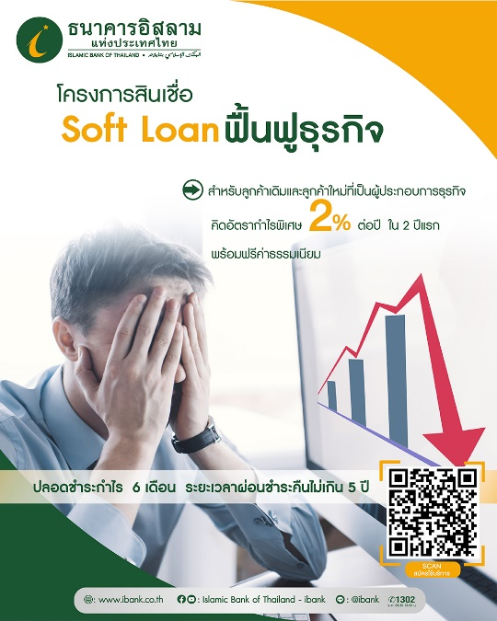

**ธนาคารอิสลามแห่งประเทศไทย (ไอแบงก์)** ออกโครงการสินเชื่ออัตรากำไรต่ำ Soft Loan สำหรับลูกค้าเดิมของธนาคารและลูกค้ารายใหม่ คิดอัตรากำไรเพียง 2% ต่อปี ในระยะเวลา 2 ปีแรก ผ่อนนานสูงสุด 5 ปี โดย 6 เดือนแรก ไอแบงก์กำหนดให้ลูกค้าชำระเฉพาะในส่วนของเงินต้นไม่ต้องชำระส่วนของกำไร ทั้งนี้ เพื่อเป็นการช่วยเหลือผู้ประกอบการในการฟื้นฟูธุรกิจ เสริมสภาพคล่อง และรองรับธุรกิจที่กำลังปรับตัวภายหลังสถานการณ์การระบาดของเชื้อไวรัสโคโรนา 2019 ท่ามกลางกระแสการเปลี่ยนแปลงของโลก

ไอแบงก์ ได้มีการออกโครงการสินเชื่อ Soft Loan ฟื้นฟูธุรกิจ เพื่อให้ความช่วยเหลือและฟื้นฟูผู้ประกอบธุรกิจที่ได้รับผลกระทบจากการระบาดของเชื้อไวรัส COVID-19 และเพื่อเป็นแหล่งเงินทุนต้นทุนต่ำให้แก่ผู้ประกอบธุรกิจที่ยังมีศักยภาพให้สามารถดำเนินธุรกิจมาตั้งแต่ 26 เมษายน 2564 แล้ว โดยล่าสุด ไอแบงก์ ได้มีการปรับหลักเกณฑ์เพิ่มเติม ตามมาตรการของธนาคารแห่งประเทศไทย ประกอบด้วยวงเงินในการให้ความช่วยเหลือตามวัตถุประสงค์ ดังนี้

1. **สินเชื่อเพื่อการฟื้นฟู** (วงเงินที่ไม่ใช่สินเชื่อเพื่อการปรับตัว) มีวัตถุประสงค์เพื่อเสริมสภาพคล่องในการประกอบธุรกิจ ลดผลกระทบต่อการจ้างงาน และฟื้นฟูการดำเนินกิจการ ทั้งนี้ ไม่รวมถึงการ Refinance ประกอบด้วยสินเชื่อที่มีกำหนดระยะเวลา และสินเชื่อวงเงินทุนหมุนเวียนประเภทตั๋วสัญญาใช้เงิน กรณีลูกค้าเดิมของธนาคาร ให้วงเงินไม่เกิน 30% พิจารณาจากวงเงินสินเชื่อรวมที่มีอยู่กับธนาคาร และไม่รวมภาระผูกพันและสินเชื่อเพื่ออุปโภคบริโภค ณ วันที่ 31 ธันวาคม 2562 หรือ ณ วันที่ 28 กุมภาพันธ์ 2564 แล้วแต่จำนวนใดจะสูงกว่า วงเงินรวมสูงสุดไม่เกิน 150 ล้านบาท และกรณีลูกค้าใหม่ ให้วงเงินไม่เกิน 50 ล้านบาท (รวมทุกสถาบันการเงิน) สำหรับระยะเวลาการผ่อนชำระ หากเป็นสินเชื่อที่มีกำหนดระยะเวลาผ่อนชำระคืนไม่เกิน 5 ปี ปลอดชำระกำไร 6 เดือนแรก (ชำระเฉพาะเงินต้น) และวงเงินทุนหมุนเวียนทบทวนวงเงินทุกปี ปลอดชำระกำไร 6 เดือนแรก (ชำระเฉพาะเงินต้น) เช่นกัน
2. **สินเชื่อเพื่อการปรับตัวทางธุรกิจ** (วงเงินสินเชื่อเพื่อการปรับตัว) เป็นสินเชื่อเพื่อการลงทุน หรือการปรับปรุงหรือพัฒนาในเรื่องของเครื่องจักร อุปกรณ์เครื่องมือเครื่องใช้ ตลอดจนระบบหรือกระบวนการต่าง ๆ ที่เป็นการเสริมศักยภาพธุรกิจให้สามารถแข่งขันและดำเนินการต่อได้อย่างยั่งยืน ทั้งจากกระแสดิจิทัลเทคโนโลยีใหม่ การดำเนินธุรกิจที่เป็นมิตรกับสิ่งแวดล้อม หรือนวัตกรรมแห่งโลก ผ่อนชำระได้นานสูงสุด 5 ปี กรณีลูกค้าเดิมของธนาคาร ให้วงเงินสินเชื่อสูงสุดไม่เกิน 150 ล้านบาท กรณีลูกค้าใหม่ ให้วงเงินสินเชื่อสูงสุดไม่เกิน 150 ล้านบาท รวมทุกสถาบันการเงิน

นอกจากยังฟรีค่าธรรมเนียมการให้สินเชื่อ เช่น ค่าธรรมเนียม Front end Fee และค่าธรรมเนียมจัดทำนิติกรรมสัญญา

ผู้สนใจสามารถติดต่อขอสินเชื่อได้ที่ ไอแบงก์ ทุกสาขาใกล้บ้านท่าน ตั้งแต่วันนี้ - 3 เมษายน 2566 หรือหรือจนกว่าจะเต็มวงเงิน หรือตามที่ ธปท.กำหนด สอบถามข้อมูลเพิ่มเติมได้ที่ iBank Call Center 1302 หรือ แชททาง Messenger : Islamic Bank of Thailand - ibank (@ibank.th) และ Line : iBank 4 all (@ibank)

ขอขอบคุณในความอนุเคราะห์เผยแพร่ข่าวสาร